TEMAT KOMPLEKSOWY: POWROTY PTAKÓW

Dzień III
01.04.2020r. (środa)

Temat dnia: JASKÓŁKA ROBI KÓŁKA

Temat 1: „Gdzie jest jaskółka?”– zabawa matematyczna.

Przygotowanie .
Dzieci wycinają jaskółki, które będą wykorzystywane podczas zajęć matematycznych.
„Gdzie leży jaskółka?” – ćwiczenie orientacji w przestrzeni.
Na dywanikach leżą wycięte jaskółki. Dzieci układają je zgodnie z instrukcją
rodzica.
- Połóż jaskółkę na środku dywanika
- połóż jaskółkę w górze dywanika
- połóż jaskółkę w dole dywanika
- połóż jaskółkę w prawym górnym rogu dywanika
- połóż jaskółkę w lewym dolnym rogu dywanika
- połóż jaskółkę w lewym górnym rogu dywanika
- połóż jaskółkę w prawym dolnym rogu dywanika

„Gdzie siedzi jaskółka?” – liczebniki porządkowe.|
. Dzieci wykonują zadania według instrukcji rodzica.
- policz wszystkie wycięte jaskółki
- podziel jaskółki na 2 równe zbiory układając je z prawej i lewej strony
dywanika.
- policz ile jaskółek jest w każdym zbiorze i 6 jaskółek odłóż na bok

Na środku dywanika ułóż ze sznurka 6 linii, które w zabawie są drutami,
na których siadają jaskółki

- na pierwszym drucie połóż 1 jaskółkę, a na czwartym 4
- ułóż zadanie do rysunku (Na pierwszym drucie siedziała 1 jaskółka,
a na czwartym 4. Ile jaskółek siedziało na drutach?)
- na trzecim drucie połóż 3 jaskółki, a na szóstym 2
- ułóż zadanie do rysunku (Na trzecim drucie siedziały 3 jaskółki, a na
szóstym 2. Ile jaskółek siedziało na drutach?)
- korzystając ze wszystkich jaskółek ułóż dowolną ich ilość na każdym
drucie.
- powiedz ile jaskółek siedzi na każdym twoim drucie
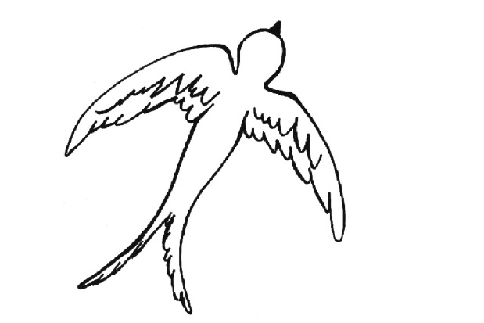

Temat 2: „Ćwiczymy jak ptaki”
Zapraszamy rodziców do ćwiczeń gimnastycznych wspólnie z dziećmi .

Zabawa ożywiająca:
Dzieci przemieszczają się po pokoju w określony przez rodzica sposób.
Bocian – dzieci chodzą po sali wysoko unosząc kolana,
Żabki – dzieci skaczą po sali naśladując żabki,
Jaskółka – dzieci stoją na jednej nodze, druga noga uniesiona w tył, ramiona
w bok,
Żuraw – dzieci stoją na jednej nodze, druga noga ugięta i uniesiona
w górę, ręka przełożona pod kolanem i chwytamy się za nos.
Część główna:
Dziecko-rodzic tworzą pary.
W parach ustawiają się naprzeciwko siebie i trzymając się za ręce wykonują
ćwiczenia:
- na zmianę wykonują przysiady,
- w tym samym czasie wykonują przysiad,
- wspólnie wykonują obrót wokół własnej osi cały czas trzymając się za ręce,
zmiana kierunku,
- rodzic liczy do 2, na 1 dzieci klaszczą w swoje dłonie, na 2 uderzają
w dłonie osoby współćwiczącej,
- ćwiczenie jak wyżej tylko liczymy do 4, na 1 dzieci klaszczą w swoje
dłonie, na 2 przybijają piątkę prawą ręką, na 3 klaszczą w swoje dłonie,
na 4 przybijają piątkę lewą ręką,
- ćwiczenie jak wyżej tylko w siadzie ugiętym i ćwiczą nogi, na 1 klaśnięcie
podeszwami stóp, na 2 przybijamy piątkę prawą stopą, na 3 klaśnięcie
podeszwami stóp i na 4 przybijamy piątkę lewą stopą,
- ćwiczący w leżeniu tyłem stopy opierają o stopy osoby współćwiczącej i wykonują
ruchy jakby jechały na rowerze. po kilku ruchach zmiana kierunku.
Część końcowa:
Ćwiczenie oddechowe:
W parach, rodzic w leżeniu tyłem wykonuje wdech (brzuch wciągamy
uwypuklamy klatkę piersiową) i wydech (wypychamy brzuszek ku
górze), w tym czasie dziecko kładzie rękę na brzuchu osoby ćwiczącej
i sprawdza czy brzuch prawidłowo pracuje. Zmiana w parach.

Życzymy wesołej zabawy przy wspólnych ćwiczeniach.

Prace do wykonania w domu
„Sześciolatek. Razem się uczymy”- karty pracy (str. 55-56)
„Pięciolatek. Razem się uczymy”-karty pracy (str.46)
Opowiadania o bocianie.
Rodzina bocianów mieszka w gnieździe na wysokim słupie. z gniazda widać
łąkę, którą bociany często odwiedzają. To dla nich prawdziwa stołówka.
Można tam złapać koniki polne, ślimaki, zaskrońce, krety. W stawie
można upolować małą rybę lub żabę. na pobliskim polu łatwo o myszy
i nornice. Niedawno pojawiły się w gnieździe dwa młode bocianki. Szybko
rosną i ciągle są głodne. Rodzice wykonują wiele lotów na łąkę, aby maluchy
miały co jeść. Niedługo wyrosną z nich piękne ptaki, które same zaczną
zdobywać pożywienie.

Dla chętnych- jaskółka z rolki
https://mojedziecikreatywnie.pl/2017/11/jaskolka-rolki-szablon-druku/

